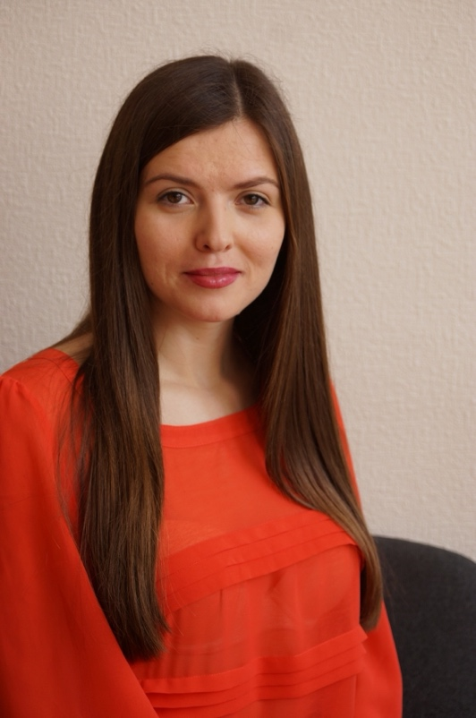

Єрофєєва Аліна Анатоліївна, кандидат технічних наук, доцент

e-mail: alinazgia@gmail.com
Біографія:

У 2011р. закінчила Запорізьку державну інженерну академію, отримала диплом магістра з відзнакою за спеціальністю «Теплоенергетика» та здобула кваліфікацію інженера-енергетика. У 2011р. отримала диплом спеціаліста за спеціальністю «Фінанси» та здобула кваліфікацію економіста з фінансової роботи.
З 2012р. працювала начальником планово-економічного відділу ПрАТ «Запорізький інструментальний завод ім. Войкова»
У 2012-2015 р.р. навчалась в аспірантурі за напрямом 05.14.01 «Енергетичні системи та комплекси» та почала працювати на посаді асистента кафедри електротехніки та енергоефективності.
З 2019 по 2020 р. займала посаду заступника декана з виховної роботи факультету енергетики, електроніки та інформаційних технологій.
27 квітня 2021 р. рішенням спеціалізованої вченої ради Д 08.084.05 при Національній металургійній академії України у м. Дніпро на підставі прилюдного захисту присуджено ступінь кандидата технічних наук за спеціальністю 05.14.06 – технічна теплофізика та промислова теплоенергетика.Тема дисертації: «Підвищення енергоефективності камерних нагрівальних печей шляхом використання керованих електричних полів». На підставі рішення Атестаційної колегії МОН України від 29.06.2021 р. отримала диплом кандидата наук ДК №061142.
З вересня 2022 року по січень 2022 року займала посаду в.о. завідувача кафедри теплоенергетики та гідроенергетики.
З лютого 2023 і по теперішній час займає посаду доцента кафедри електричної інженерії та кіберфізичних систем.
З 2021 р. є членом Української асоціації інженерів-електриків.
Наукова робота:

Сфера наукових інтересів відповідає пріоритетному тематичному напряму наукових досліджень «Технології електроенергетики та теплоенергетики». Наукова робота присвячена застосуванню електричних полів для підвищення енергоефективності промислових енергетичних установок.
У 2016-2018 р.р. була відповідальним виконавцем науково-дослідної теми 18-1ДЗ/2015, номер державної реєстрації (№ ДР 011U004839) «Розроблення технології та організація промислового виробництва композиційних матеріалів, стійких в умовах дії високих температур та агресивних середовищ, для авіаційної та космічної техніки».
У 2019-2021 р.р. була відповідальним виконавцем наукового проекту молодих учених № 9-1Д/2019 «Розробка інтерметалідних каталізаторів для знешкодження вуглецевмісних компонентів газових викидів в атмосферу», що фінансуються за рахунок державного бюджету (№ держ. реєстрації 0119U100588, Наказ МОНУ № 1439 від 22.12.2018 р.).

Є відповідальним виконавцем наукової теми «Енергетичний менеджмент та відновлювані джерела Запорізького краю» (державний реєстрацій номер 0122U000917, дата реєстрації: 03-02 2022, статус виконавця:17- головний виконавець), 2022 р. – 2026 р.
Є виконавцем госпдоговірної НДР по темі: “Інтеграція методів підвищення енергоефективності обладнання та комп’ютерно-інтегрованих систем управління у виробничий процес підприємства”. Договір №4/25 від 15.02.2025. 15.02.2025 - 15.02.2027.

